Ciudad de México a 17 de octubre de 2017

Oficio No. SC/391/2017

DR. JOSÉ RAMÓN AMIEVA GÁLVEZ
Secretario de Desarrollo Social de la CDMX
Calle Plaza de la Constitución 1, Piso 3 Colonia Centro,
C.P. 06000, Delegación Cuauhtémoc
Presente

Con motivo de la conmemoración del 200° Aniversario Luctuoso del General Francisco Xavier Mina, el Gobierno de la Ciudad de México, a través de la Secretaría de Cultura, en colaboración con la Sociedad Mexicana de Estadística y Geografía ha programado la ceremonia cívica respectiva a realizarse el próximo viernes 10 de noviembre del año en curso, a las 11:00 horas, en la Columna de la Independencia.

Por lo anterior me permito solicitarle atentamente designar a un representante de la Secretaría a su cargo para que nos acompañe en la ceremonia de referencia.

Agradezco de antemano su amable respuesta y pongo a sus órdenes el teléfono celular 55 5051 9202 con el Lic. Ramón Lépez Vela, para efectos de coordinación.

Sin otro particular, me es grato enviarle un cordial saludo.

ATENTAMENTE

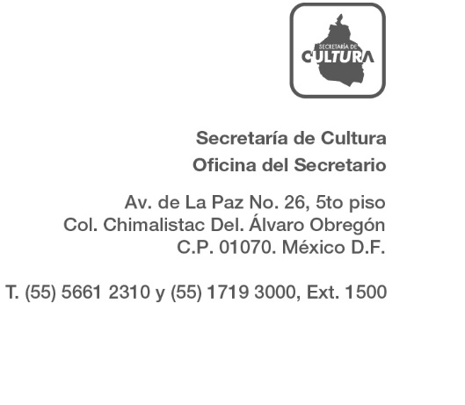
EDUARDO VÁZQUEZ MARTÍN
Secretario de Cultura

MAL/RLV

